ВОПРОСЫ, ЗАМЕЧАНИЯ, ПРЕДЛОЖЕНИЯ
(по поводу программного модуля, разработанного ЦИТ Белстата)

Общие вопросы, замечания:
1. Отличается ли демо-версия от реального продукта, а если отличается, то чем ?
не отличается, за исключением количества человек которых можно набрать
2. Для чего (с какой целью) предусмотрен ввод такого большого количества показателей ???
(Распоряжением Президента Республики Беларусь 06.10.2011 № 258рп утвержден «ПЛАН внесения в регистр населения … отдельных персональных данных физических лиц» (далее – ПЛАН), в котором приведен значительно меньший перечень показателей, подлежащих внесению местными исполнительными и распорядительными органами в Регистр населения (далее – Регистр).)
для того, что бы у работника была возможность сверить свои данные с данными из регистра
3. Согласован ли перечень показателей, необходимых для Регистра, со специалистами распорядителя и разработчика программного обеспечения Регистра населения (с МВД и НПО «Агат») ??? (См. Постановление МВД № 240 от 05.08.2015г). есть обазцы электронных документов посмотрите их
4. Не является ли это попыткой создать свой вариант банка данных о детях-сиротах ??? (Если это так, то не понятно зачем.) не являтся , кроме того программа предназначена для ввода не только детей-сирот
5. Подлежат ли внесению в Регистр данные только о детях-сиротах и лицах из числа детей-сирот (их опекунах (попечителях), родителях), состоящих на учете, или же и о всех снятых с учета ??? вопрос не к нам
6. Подлежат ли актуализации значения показателей «Где и кем работает» - ???
(В соответствии с ПЛАНОМ заполнение этих показателей в Регистре – это функции Фонда социальной защиты населения Министерства труда и социальной защиты.) не подлежат
7. Можно ли по ФИО и дате рождения получить из Регистра другие данные, кроме значений показателей «Идентификационный номер» - ??? после получения ИН из регистра или ввода его вручную, можно по нему запросить другие данные

Вопросы, замечания по Рис.1:
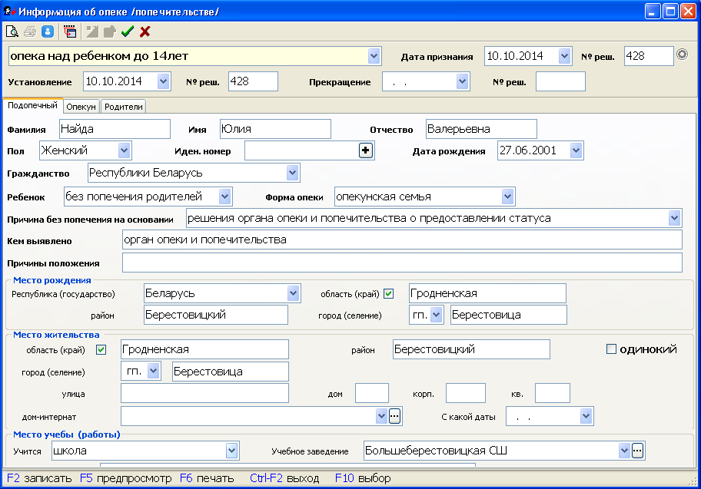
Рис. 1.
1. Есть вопросы по терминологии (соответствие Кодексу об образовании, другим правовым нормативным актам, и т.д.).
2. В письме МВД указано о необходимости в несения в Регистр данных о совершеннолетних лицах из числа детей-сирот :
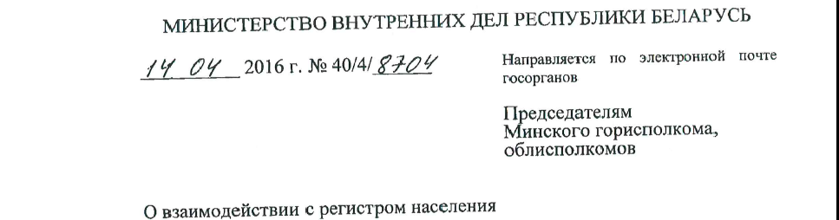
В тоже время в показателе без имени такой вариант отсутствует:
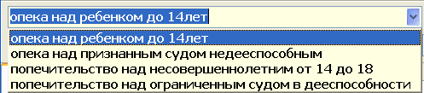
Если в этом списке чего-то не хватает то можно добавить, но в регистр уходит только признак «опека» или «попечительство», а эти четыре значения взяты из Кодекса Республики Беларусь о браке и семье. Глава 14 Опека и попечительство: статьи 144,145
3. Какие даты отображаются в показателях «Дата признания» и «Установление» ??
То ли это дата принятия решения о предоставлении ребенку (приобретения ребенком) первичного статуса, то ли это дата принятия решения о помещении ребенка на гособеспечение ? Если это второй вариант, то не понятно о каком решении должна идти речь, т.к. таких решений может быть несколько ?
4. Не всё понятно с наименованием и смыслом показателя «Причина без попечения на основании». (Похоже, что он вообще лишний, т.к. заполнить его корректно невозможно. Как, например, отобразить причину, если мать умерла, а отец лишен родительских прав, осужден или признан недееспособным, и т.п. ???)
“Приложение к Положению о порядке признания детей нуждающимися в государственной защите” там такие реквизиты есть
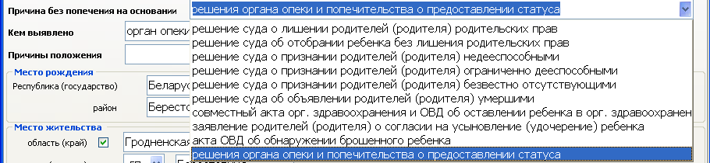
5. Нечто похожее можно сказать и о показателях «Кем выявлено» (что ?) и «Причины положения» (какого ?), которые к тому же не имеют предлагаемых вариантов ответов.
6. Не понятен смысл показателей «Место жительства». (Если ребенок находится на семейных формах устройства, то его место жительства определяется, как правило, местом жительства опекуна (попечителя), а если он (в возрасте до 18 лет) находится на семейных формах устройства и обучается в ССУЗе или в ПТУЗе и проживает в общежитии, то какой адрес следует указывать - ???. Какой адрес следует указывать для совершеннолетних студентов ВУЗов, ССУЗов, ПТУЗов, находящихся на госопеке - ???) программа предназначена не только для детей-сирот, место жительства предназначено для сверки при запросе данных из регистра
7. Не понятен смысл показателя «Одинокий». Добавлено по просьбе заказчика

Вопросы, замечания по Рис.2:
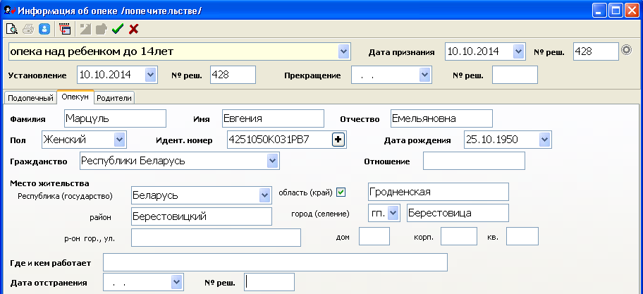
Рис. 2.
1. Подлежат ли внесению в Регистр данные о всех «настоящих» и «бывших» опекунах (попечителях) ??? (За время «сиротства» у ребенка может смениться несколько опекунов (попечителей), а в детском доме семейного типа, в приемной семье опекунами (попечителями), как правило являются два человека – муж и жена. В программе же предусмотрен ввод данных только об одном опекуне.) вопрос не к нам, на сколько я знаю МВД собирается разработать регламент, по поводу двух опекунов вопрос решаемый
2. В законе о регистре населения речь идет о месте рождения, а не о месте жительства опекуна (попечителя). В регистр передается только ИН опекуна(попечителя) и его ФИО

Вопросы, замечания по Рис.3:
1. Показатели «Причина без попечения на основании», «Кем выявлено» и «Причины положения», отображенные на Рис. 1 (аналогичные по смыслу, но с другими наименованиями), логичнее было бы отобразить в форме, представленной на Рис.3.
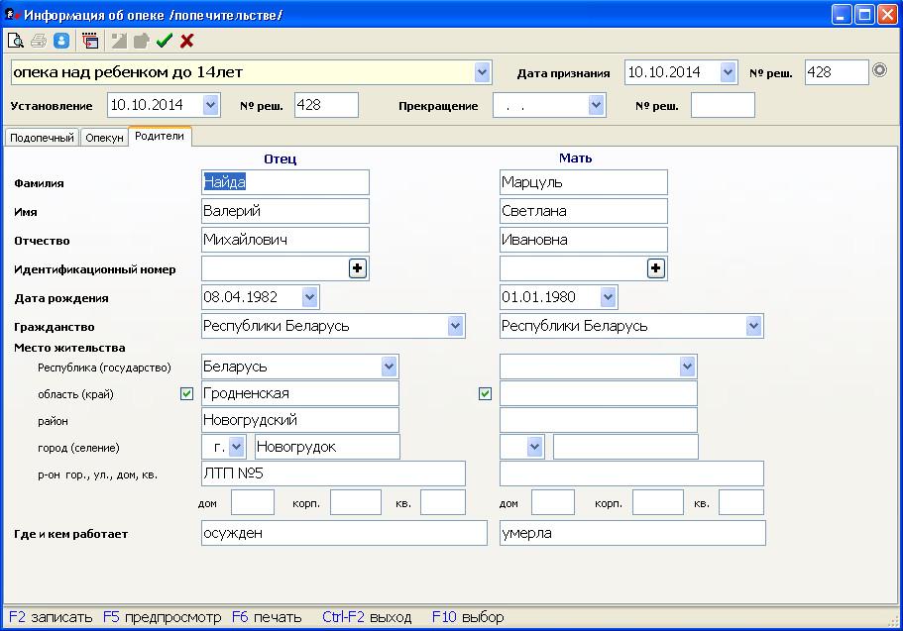
Рис. 3.
Предложения:
- На первом этапе (для эксперимента, для отладки) из БД о детях-сиротах выгрузить только те данные (из числа представленных на рисунках 1, 2 и 3), по которым не возникает вопросов по их содержанию, способу формирования и т.д.
- На втором этапе (если первый этап закончится успешно) можно было бы обсудить необходимые (на наш взгляд) изменения в формах, представленных на рисунках 1, 2 и 3, а также разработать некий документ, регламентирующий порядок (правила) формирования и актуализации значений отдельных показателей.

